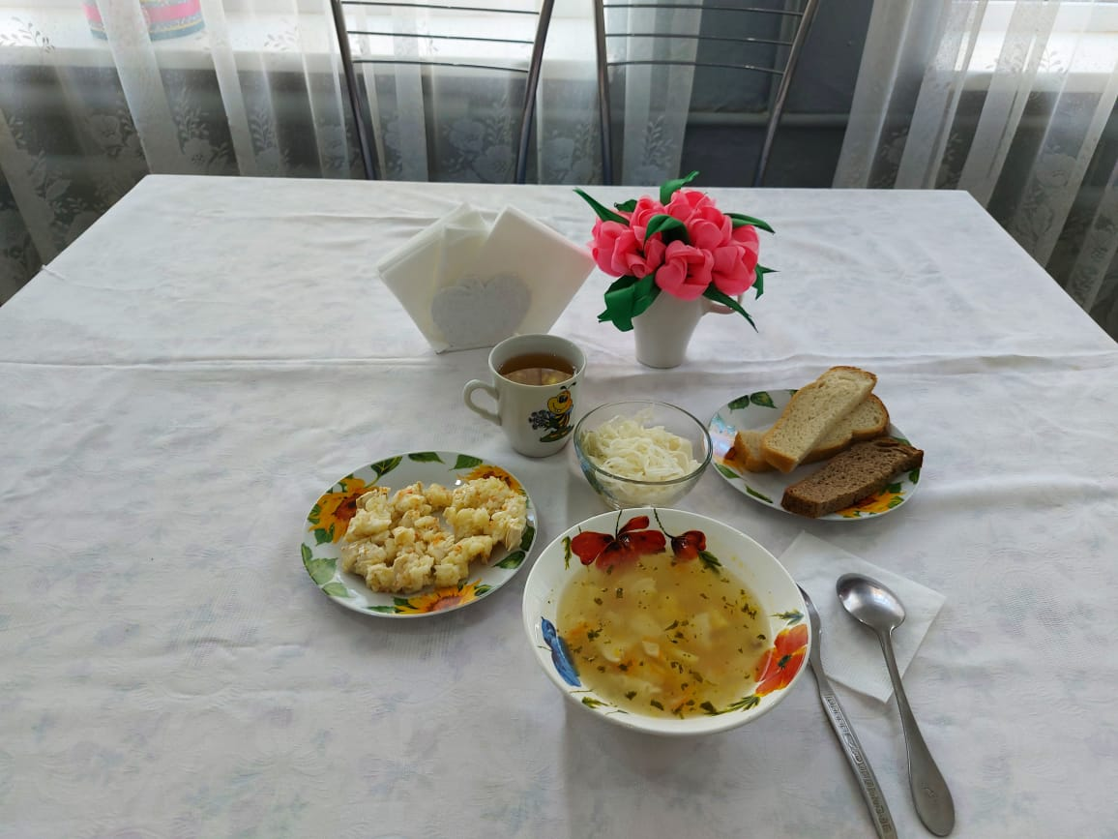

№ | Наименование блюда | Масса порции, гр | Пищевые вещества, гр |  |  | Энергетическая ценность,  ккал
 |  |  | Белки | Жиры | Углеводы
1 | Овощи/соленые | 45 | 0,36 | 0,05 | 0,77 | 5,85
2 | Суп картофельный с макаронными изделиями | 250 | 4,98 | 3,25 | 21,10 | 189,42
3 | Плов из птицы | 230 | 24,15 | 31,62 | 41,42 | 546,69
4 | Хлеб пшеничный | 55 | ,63 | 0,49 | 20,90 | 109,45
5 | Хлеб ржано-пшеничный | 20 | 7,70 | 140 | 37,70 | 201,00
6 | Компот из сухофруктов | 200 | 0,00 | 0,00 | 19,96 | 75,82
 | Итого за день |  | 40,82 | 36,81 | 141,85 | 1128,23

